Vysoké učení technické v Brně
Fakulta informačních technologií

Dokumentácia k projektu IFJ/IAL
Tím xmicham00, varianta X

Martin Michálik (xmicham00) : 00 [Vedúci]
Matúš Magyar (xmagyam00) : 00
Šimon Škoda (xskodas00) : 00
Jaroslav Vrbiniak (xvrbinj00) : 00

14.10.2025 - 03.12.2025

Úvod
Táto dokumentácia popisuje implementáciu prekladača jazyka IFJ25 do medzikódu IFJcode25. Projekt je implementovaný v jazyku C a pozostáva z modulov: lexikálna analýza, syntaktická analýza, sémantické kontroly, generovanie kódu a tabuľka symbolov. Začali sme tím že sme si rozdelili úlohy na začiatok a to tak ze sme si spravili tabuľku symbolov, abstraktný syntaktický strom alebo inak ast, stack a parser.

Architektúra projektu
Zdrojové súbory v projekte sú rozdelené podľa funkcie:
- ast.c/h − abstraktný syntaktický strom
- builtins.c/h − spracovanie vstavaných funkcií
- errors.c/h − správa chybových kódov
- expression.c/h − precedenčná analýza výrazov
- generator.c/h − generovanie IFJcode25
- main.c − vstupný bod programu
- parser.c/h − syntaktická analýza a riadenie prekladu
- scanner.c/h − lexikálna analýza
- symtable.c/h − tabuľka symbolov (AVL strom)

Lexikálna analýza
Modul scanner.c na ktorom sa podieľal Martin Michálik implementuje lexikálny analyzátor pre jazyk IFJ25. Je založený na deterministickom konečnom automate, ktorý postupne číta znaky zo vstupného súboru a transformuje ich na tokeny využívané syntaktickým analyzátorom. Scanner rozpoznáva všetky kľúčové slová, identifikátory, globálne premenné, číselné literály vo viacerých formátoch (celé, desatinné, exponenciálne aj hexadecimálne), reťazce s podporou escape sekvencií a multi-line stringov, komentáre vrátane vnorených blokových komentárov, operátory a interpunkciu.
Funkcie next_char(), putback() a skip() implementujú nízkoúrovňové čítanie znakov. Spracovanie komentárov zabezpečuje rekurzívna funkcia ignore_multiline_comment(). Identifikátory a kľúčové slová sú rozlišované pomocou check_keyword(). Pri výskyte neplatnej lexémy modul nastaví lexikálnu chybu a vráti LEX_ERROR.

Precedenčná tabuľka operátorov

LL Gramatika
- <prolog> → import
- <program> → class
- <main_func> → static
- <func_list> → “ } ”
- <func_list> → static
- <func> → static

- <param_list> → “ ) ”
- <param_list> → IDENTIFIER
- <param_list_tail> → “ ) ”
- <param_list> → “ , ”
- <block> → “ { ”
- <stmt_list> → “ } ”
- <stmt_list> → IDENTIFIER, if, return, var, while
- <stmt> → var
- <stmt> → IDENTIFIER
- <stmt> → if
- <stmt> → while
- <stmt> → return

- <var_decl> → var
- <assign> → IDENTIFIER

- <if_stmt> → if
- <while_stmt> → while
- <return_stmt> → return
- <func_call> → IDENTIFIER

- <arg_list> → “ ) ”
- <arg_list> → “ ( ”, FLOAT_LITERAL, IDENTIFIER, INT_LITERAL, Null, STRING_LITERAL
- <arg_list_tail> → “ ) ”
- <arg_list_tail> → “ , ”
- <expr> → “ ( ”, FLOAT_LITERAL, IDENTIFIER, INT_LITERAL, Null, STRING_LITERAL
- <expr_cont> → “ ) ”, EOL, “ , ”
- <expr_cont> → OP
- <term> → IDENTIFIER
- <term> → INT_LITERAL
- <term> → FLOAT_LITERAL
- <term> → STRING_LITERAL
- <term> → Null
- <term> → “ ( ”
- <op> → OP_PLUS
- <op> → OP_MINUS
- <op> → OP_MULTIPLY
- <op> → OP_DIVISION
- <op> → OP_EQUAL
- <op> → OP_NOT_EQUAL
- <op> → OP_LESS_THAN
- <op> → OP_LESS_THAN_EQL
- <op> → OP_GREATER_THAN
- <op> → OP_GREATER_THAN_EQL
- <op> → OP_IS
- <eols> → EOF, “ } ”
- <eols> → EOL

LL Gramatika verzia 2
- Start -> Start: "[whitespace|EOL]"
- Start -> F1: "+"
- Start -> F2: "-"
- Start -> F3: "*"
- Start -> F4: "/"
- F4 -> C1: "/"
- C1 -> C1: "ε - EOL"
- C1 -> Start: "EOL"
- F4 -> C2: "*"
- C2 -> C2: "ε - *"
- C3 -> C2: "ε - *"
- C2 -> C3: "*"
- C3 -> Start: "/"
- Start -> F5: "="
- F5 -> F6: "="
- Start -> F7: "<"
- F7 -> F8: "="
- Start -> F9: ">"
- F9 -> F10: "="
- Start -> Q1: "!"
- Q1 -> F11: "="
- Start -> F12: "("
- Start -> F13: ")"
- Start -> F14: "{"
- Start -> F15: "}"
- Start -> Q2: "0"
- Q2 -> F16: "0"
- Q2 -> Q3: "[xX]"
- Q3 -> F18: "[0-9|aA-fF]"
- Start -> F16: "[1-9]"
- F16 -> F16: "[0-9]"
- F16 -> Q4: "."
- Q2 -> Q4: "."
- Q4 -> F17: "[0-9]"
- F17 -> F17: "[0-9]"
- F16 -> Q5: "[eE]"
- F17 -> Q5: "[eE]"
- Q5 -> Q6: "[+-]"
- Q5 -> F19: "[0-9]"
- Q6 -> F19: "[0-9]"
- F19 -> F19: "[0-9]"
- Start -> F20: "EOF"
- Start -> Q7: '"'
- Q7 -> Q11: 'ASCII > 31 - [" /]"'
- Q11 -> Q11: 'ASCII > 31 - [" /]"'
- Q11 -> F22: '"'
- Q7 -> Q12: '\'
- Q12 -> Q11: '["nrt\]'
- Q11 -> Q12: '\'
- Q7 -> F21: '"'
- Q12 -> Q13: 'x'
- Q13 -> Q14: '[0-9|aA-fF]'
- Q14 -> Q7: '[0-9|aA-fF]'
- F21 -> Q8: '"'
- Q8 -> Q8: 'ASCII > 0 - ["]'
- Q8 -> Q9: '"'
- Q9 -> Q8: 'ASCII > 0 - ["]'
- Q9 -> Q10: '"'
- Q10 -> Q8: 'ASCII > 0 - ["]'
- Q10 -> F22: '"'
- Start -> Q15: "_"
- Q15 -> Q16: "_"
- Q16 -> F24: "[a-zA-Z0-9_]"
- Start -> F23: "[a-zA-Z]"
- F23 -> F23: "[a-zA-Z0-9_]"
- Start -> F25: "."

LL Tabulka
TBD

Diagram konečného automatu
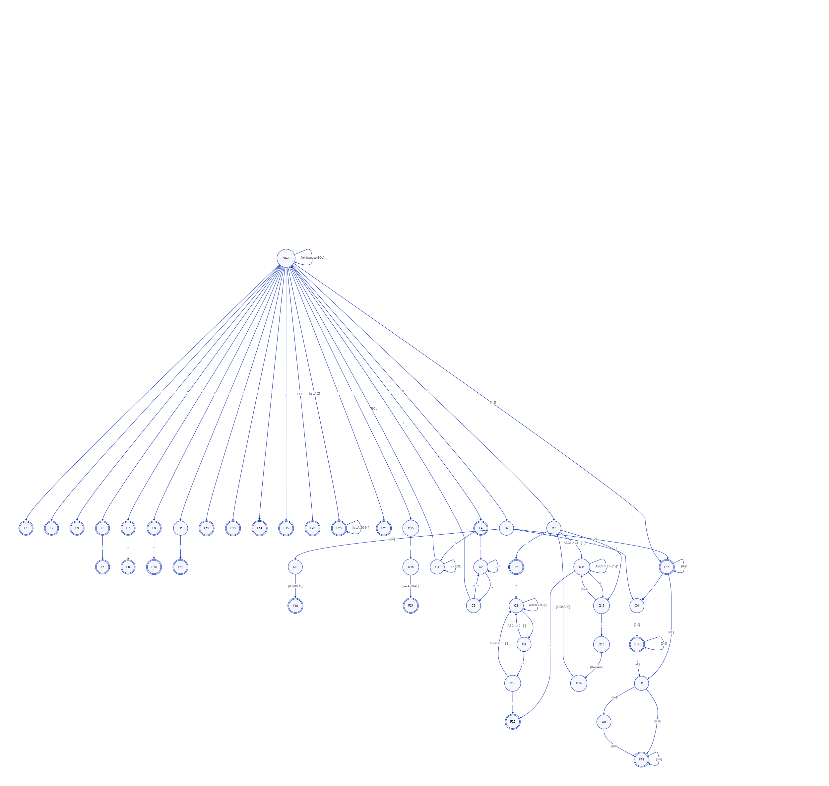

Syntaktická analýza
Parser na ktorom sa podielal Martin Michálik je implementovaný v parser.c ako kombinácia rekurzívneho zostupu a volania modulu na spracovanie výrazov. Pravidlá jazyka IFJ25 sú implementované ako funkcie:
- parse_program()
- parse_class()
- parse_function()
- parse_statement()
Výrazy sú spracované precedenčným analyzátorom v expression.c.

Chybové hlásenia
Program vracia chybové hlásenia podľa zadania
- ERR_LEXICAL = 1, −− Chyba v rámci lexikálnej analýzy
- ERR_SYNTAX = 2 , −− Chyba v rámci syntaktickej anlýzy
- ERR_SEM_UNDEF = 3, −− Nedefinovaná funkcia alebo premenná
- ERR_SEM_REDEF = 4, −− Redefinícia funkcie alebo premennej
- ERR_SEM_PARAMS = 5, −− Nesprávny počet argumentov alebo typ parametru vstavanej funkcie
- ERR_SEM_TYPE_COMPAT = 6, −− Chyba typovej kompatibility vo výrazoch
- ERR_SEM_OTHER = 10, −− ostatné chyby
- ERR_RUNTIME_PARAM_TYPE = 25, −− Behová chyba − zlý typ parametru vstavanej funkcie
- ERR_RUNTIME_TYPE_COMPAT = 26, −− Behová chyba − typová kompatibilita vo výrazoch
- ERR_INTERNAL = 99, −− interná chyba prekladača

Sémantická analýza
Semantická analíza pozostáva z kontroli refinícií premenných a refinícií funkcií, kontroli existencie symbolov v príslušnom scope, kotroli arity volaných funkcií a zo základnej typovej kontroli literálov. Na semantickej analýze sa podielal každý člen tímu. A súčasťou sémantickej analýzy je aj modul symtable.c na ktorom sa podielal Šimon Škoda a Martin Michálik obsahuje implementáciu AVL stromu, ktorý uchováva symboly, vrátane informácií o parametroch funkcií a je jeden z hlavnych koreňov IFJ compileru.

Generovanie IFJcode25
Modul generator.c na ktorom sa podielal Martin Michálik zodpovedá za generovanie výstupného kódu v jazyku IFJcode25. Obsahuje implementáciu buffrovania výstupu, správu globálnych a lokálnych premenných, tvorbu rámcov funkcií a automatické generovanie unikátnych labelov. Generátor podporuje polymorfné operátory, správu dočasných premenných a typové kontroly podľa špecifikácie jazyka. Implementuje tiež generovanie riadiacich štruktúr (if, else alebo while), volanie funkcií a tvorbu vestavaných funkcií. Výsledkom je funkčný IFJcode25 program so správnou štruktúrou a kontrolou typových chýb.

Testovanie
Súčasťou projektu sú testovacie súbory scanner_test.c a symtable_test.c. Tieto súbory boli použité na testovanie pre pozitívne testy syntakticky správnych programov a negatívne testy lexikálnych, syntaktických a sémantických chýb. Samozrejme toto nebolo jediné testovanie ktoré prebiehalo aj mimo tzchto suborov počas celej doby práce na tomto projekte.

Záver
Projekt implementuje funkcionalitu prekladača IFJ25 podľa špecifikácie. Kód je modulárny a testovaný. Tabuľka symbolov implementuje AVL strom pre efektívne vyhľadávanie. Klúčom tohto projektu bolo rozširiť svoje programovacie schopnosti v jazyku C, priučit sa k práci v tíme, naučiť sa ako funguje compiler a ako si vytvoriť compiler. Projekt je možné rozširiť o ďalšie rôzne variácie funkcionalít.

